培训时间/地点：2023年2月24日（星期五）/南 京
版权课程
2023年4月14日（星期五）/杭 州
2023年6月9日（星期五）/嘉 兴
版权课程
2023年9月21日（星期四）/苏 州
2023年11月24日（星期五）/合 肥
收费标准：￥2500/人
- 含授课费、证书费、资料费、午餐费、茶点费、会务费、税费
- 不包含学员往返培训场地的交通费用、住宿费用、早餐及晚餐
课程背景：
21世纪是质量的世纪。组织发展或竞争，最为根本的在于综合质量的竞争。
质量自古以来只是作为客体（产品和或服务等）的内在组成部分，人们更关注的是客体本身的功能、用途等内容。只有直到近代，质量，尤其是制造业，慢慢把质量从客体中分离出来，作为一个独立的评估元素加以控制，而直到当代，才有强调质量管理的意识与相应的研究，从而把质量管理当作管理、客体（对象）重要的组成部分，展开较为系统的研究与分析，形成较为完整的质量管理体系模式化。
对于组织而言，客体是其存在的基石，组织高层管理者如何针对已确定的客体进行合理科学理性的评估？如何在实现组织的经营战略中，对于质量管理如何策划与有效的控制，实施有效的企业经营战略风险控制。
组织如何构建企业管理质量大战略的思维，是一个组织高层及其自身立足于竞争质量的根本出发点。有统计表明，组织若拥有了综合高质量的产品（和或服务），那也就解决了组织的百分之七十以上的经营问题。组织的经营、知名度、美誉度，根本应在于其产品（和或服务）质量经营。对于组织高层更体现其具有高屋建翎智慧。
为此组织高层领导者应自身意识到组织只有从建立最为基础的QMS出发，不断学习、理解、应用、升级，以实现质量管理的目的，形成属于本组织的质量文化，构建本组织质量战略，达成组织的不断自我完善改进提升，实现组织以质量为核心竞争力的价值质量模型。
参训对象：
组织中高层管理者，尤其是非质量管理部门的中高层管理者
授课形式：
知识讲解、案例分析讨论、角色演练、小组讨论、互动交流、游戏感悟、头脑风暴、强调学员参与。
课程大纲：
CH0质量认知
- 质量的本质内涵
- 质量与风险认知
- 质量发展演变

CH1质量管理及风险
- 质量管理外延与内涵
- 质量管理风险思维
- 质量管理基本原则
- 制造业质量管理理念
- 产品全生命周期的质量管理

CH2 质量管理系统模式
- 与质量管理相关的核心概念
- 质量管理发展演变
- 基本质量管理系统模式

CH3质量管理战略
- 关于战略和战略管理
- 质量战略管理简介
- 质量战略管理发展演变阶段
- 质量战略管理策划
- 质量战略管理实施与评价

CH4 组织质量文化经营
- 关于文化
- 构建组织质量文化基本原则
- 构建组织质量文化基础
- 构建组织质量文化框架
- 组织质量文化建设过程
- 组织质量文化建设自我评价
- 组织质量文化主要内容

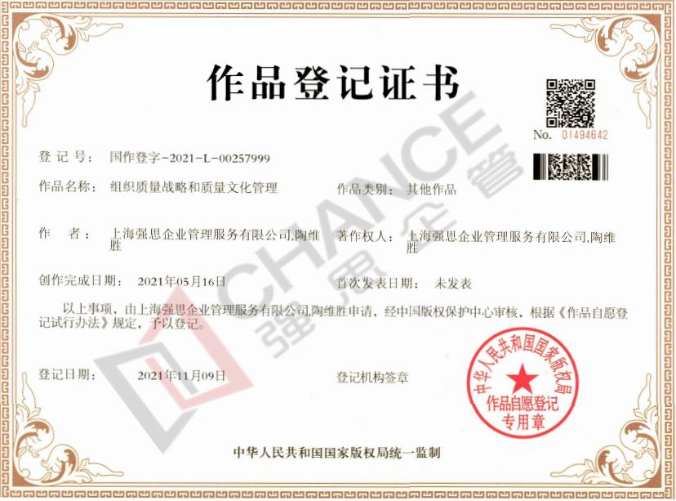
讲师介绍：陶老师
中国科技大学MBA、质量管理资深咨询培训师
IATF、VDA及Mini-Project模式层级化专家
曾是CCAA、IRCA注册QMS审核员
博世集团中国区认可的质量管理及质量审核培训讲师
2000年起从事专职质量管理培训、咨询、辅导工作
2000年之前在国有、民营、外资从事生产、技术、质量等管理工作
知名代表客户
整车厂：一汽大众、上海大众、华晨宝马、广州本田、广州丰田、长安福特、东风商用车、东风柳汽、通用五菱、广汽菲亚特、奇瑞、比亚迪、福建奔驰等
系汽车著名供应链企业：Bosch中国、泛博、大陆中国、海拉中国、大众变速器、上海爱德夏、诺马中国等
著名汽车供应链企业：延锋伟世通、李尔、固特异、佳通、倍耐力、麦格纳、矢崎电子、一汽发动机、富维江森、福耀玻璃、信义玻璃、均胜电子、万向集团、久乐安全气囊、东安发动机等
中联重科、三一重工、尼吉康、富士康、三菱电梯、迅达电梯、上海美光半导体、日月光半导体、山东阳信长威、NB新百伦、忠旺集团、广州地铁车辆维修部等
苏州工业园区职业技术学院、苏州工业园区软件外包学院、淮安信息技术学院、山东理工学院、苏州工业园区国际科技园、苏州工业园区科技发展有限公司
精品课程
- 质量战略、风险和文化管理，质量及质量管理意识
- （质量）管理体系理解（基于ISO 9001 或 IATF 16949）
- ISO 9001体系
- IATF 16949体系（汽车制造业）
- VDA 6.1 体系（汽车制造业）
- VDA 6.2 体系（汽车服务业）
- VDA 6.4 体系（汽车装备业）
- 过程（质量）审核（批量制造业、服务行业、单件生产行业等）--基于VDA 6.3&VDA 6.7
- 批量制造业-过程审核（基于VDA 6.3 3rd 2016）
- 服务业-过程审核（基于VDA 6.3 3rd 2016）
- 单件生产-过程审核（基于VDA 6.7 2nd 2012）
- 产品（质量）审核--基于VDA 6.5 2nd 2008
- Poka-yoke防错法（基于CQI-18、VDA 4 Poka Yoke）
- QC14手法（老QC七手法&新QC七手法）
- QFD质量功能展开
- DOE试验设计
- 单因子DOE
- 析因DOE
- 田口参数DOE
- 谢宁DOE
- RE可靠性工程基础
- FMEA失效模式及影响分析
- FMEA基础知识
- DFMEA
- PFMEA
- FMEA-MSR
- FTA故障树分析
- DRBFM基于失效模式评审
- 项目管理理解
- APQP产品质量先期策划 2nd
- PPAP 生产件批准程序 4th
- SPC 统计过程控制 2nd
- MSA 测量系统分析 4th
- VDA 5 测量过程能力 2nd 2011
- VDA 19.x 清洁度管理
- 汽车产品清洁度基础
- 清洁度检测技术（基于VDA 19.1 2nd 2015）
- 装配技术清洁度（基于VDA 19.2 1st 2010）
- VDA PI产品诚信 1st 2018
- 产品全生命周期管理课程
- VDA-MLA 新零件成熟度保障2nd 2009
- VDA-RPP 稳健生产过程1st 2011
- VDA-FFA 使用现场失效分析和审核标准2nd 2018
- 8D基于团队导向问题解决

课程体系-CSR顾客特殊要求
- VW Formel Q质量能力系列
- Formel Q 质量管理协议 4th 2008
- Formel Q 供应商质量能力评定准则系列 8th 2016
- Formel Q 供应商质量能力能力评定准则
- D/TLD零件 质量验证审核
- TRL供应商技术评审
- PSB产品安全责任
- Formel Q 新零件的成熟度-新零件质量开发计划QPN
- Ford Q1 系列
- Q1 简介
- Q1 制造现场评审MSA
- Ford特殊要求
- 质量操作系统QOS

